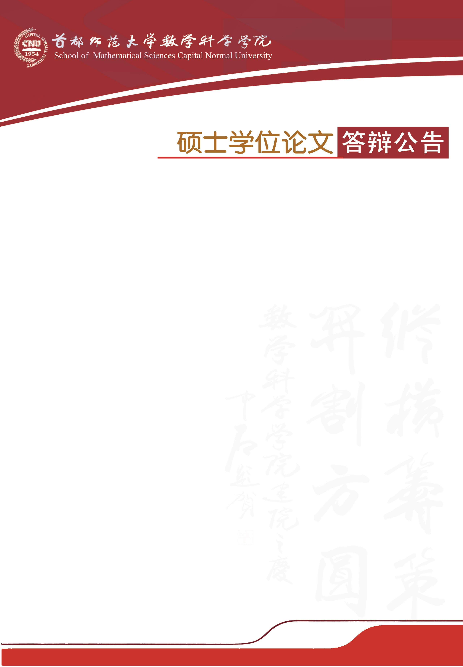

学科专业：基础数学

答辩时间：2019年5月11日（星期六）9:00开始

答辩地点：首都师范大学教二楼711教室

答辩委员会主席：王世坤 研究员

（中国科学院数学与系统科学研究院）

答辩委员会成员：刘青平 教 授（中国矿业大学）

杨 洁 副教授（首都师范大学）

|  |  |  |
| --- | --- | --- |
| **答辩人** | **论文题目** | **指导教师** |
| 祝维 | Van der Put基下Fq [[T]]上遍历函数的判  定准则 | 杨紫峰 教授 |